Emanuela Vesci, il ricordo e il cordoglio dei cortonesi

*Morta a Roma , il 9 gennaio 2025, la prima donna notaio cortonese che, arrivata giovanissima da Roma, segnò positivamente per oltre un decennio la cultura e la politica di Cortona*

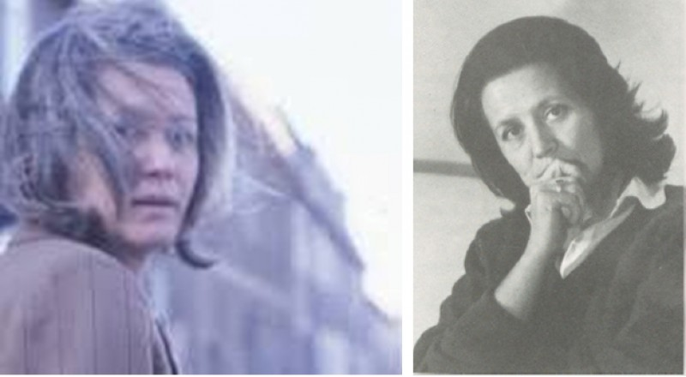

Il 9 gennaio 2025 , a Roma, è tornata ala Casa del Padre **Maria  Emanuela Vesci**, la prima donna notaio cortonese, una grande donna, una grande professionista, una personalità politica colta e rispettata da tutti.

Alla notizia della sua morte , diffusa nella giornata di ieri sui social, sono seguiti molti ricordi e molti post di cordoglio da parte di tanti cortonesi/e che l’hanno conosciuta , stimata e frequentata sia nel suo studio sito tra Piazza del Comune e l’inizio di Rugapiana, sia nella sua attività di protagonista della vita culturale e politica della Cortona degli anni 1980 e dintorni.

Come ricorda l’ex-sindaco di Cortona , **Tito Barbini**,della  cui Giunta fu grande Assessore comunale alla Cultura,  Emanuela arrivò giovanissima in Cortona e quasi subito si rese disponibile a partecipare attivamente alla vita comunitaria cittadina: “*Quando la giovane Emanuela bussò al mio ufficio di Sindaco per presentarsi e comunicarmi di aver vinto la sede notarile di Cortona, compresi subito di avere di fronte a me una donna straordinaria. Colta, con un sorriso dolce, trasmetteva una apertura mentale insieme a energia ed entusiasmo che, si capiva, voleva mettere a disposizione di quella città che solo da poche settimane l'aveva accolta. Dopo alcuni mesi la chiamai a dare un contributo attivo alla vita culturale della città. Quell'impegno è durato anni , anche molto dopo il mio mandato di sindaco, senza mai venire meno, e, l'entusiasmo iniziale, è continuato per molti anni ancora. Amministratore capace e innovatore, visionario in tante altre forme . E, per me, anche un'amicizia importante della mia vita*”.

**Anche l’Amministrazione comunale e il sindaco Luciano Meoni**, così la ricordano in un comunicato ufficiale pubblicato ieri e intitolato “ *Grazie dottoressa Vesci*”: “*Da assessore alla Cultura negli anni ’80, fu artefice dei grandi cambiamenti. L’Amministrazione comunale di Cortona esprime cordoglio per la scomparsa di Maria Emanuela Vesci. Romana, cortonese di adozione, di professione notaio, negli anni ’80 divenne presidente della Biblioteca di Cortona e successivamente assessore alla Cultura e quindi vicesindaco. «Cortona deve molto a Maria Emanuela Vesci - dichiara il sindaco Luciano Meoni - grazie alle sue capacità e alle sue conoscenze, quarant’anni fa riuscì a dare una dimensione internazionale alla nostra città, un’impronta di cui ancora oggi Cortona può giovarsi in ambito culturale e turistico. Ai familiari della dottoressa Vesci, le nostre più sincere condoglianze*».

Molti i ricordi e le testimonianze di affetto e di cordoglio espressi nel post di Elsa Magini , pubblicato nella pagina del gruppo Cortona Bis, intitolato “*Ricordando una grande donna che ci ha lasciato e che ha amato molto Cortona*” e corredato dalla bella immagine che riprendiamo nel nostro collage.

**Anche il nostro giornale**, durante la riunione redazionale del 10 gennaio, ha ricordato Maria Emanuela  con parole di affetto e di stima espresse dal direttore**Enzo Lucente e dai vicedirettori Isabella Bietolini** e chi scrive. In particolare **Isabella** ha ricordato come in politica fosse una personalità di primo piano che sapeva guardare al di là del proprio schieramento, tanto che appena nominata assessore  l’aveva chiamata in Comune per offrirle di collaborare con l’istituzione come addetto stampa. **Chi scrive**ha ricordato i suoi rapporti di amicizia personale e gli incontri avuti a Palazzo Doria- Pamphili in Roma, quando vi ritornò per prendere in mano l’ufficio notarile del babbo andato in pensione.

Come direttore del primo periodo dell’allora mensile “Cortona Oggi”, ebbi spesso occasione di confrontarmi e di dialogare *de universo mundo* con Emanuela, che era davvero una donna di grande talento intellettuale e di profonda cultura umanistica ed illuministica. Nel numero del febbraio 1984 le chiesi un pensiero sulle donne e sulla festa dell’otto marzo. Lo ripubblico quasi integralmente assieme alla foto riportata nel collage e che mi diede per corredare il suo intervento.

“*Non avendo mai fatto militanza femminista attiva l’8 marzo ha per me un senso più globale che emotivo e simbolico. Nel senso che una data è un compendio e un appuntamento della mia memoria con anni di caparbio lavoro all’insegna dell’autonomia e della libertà.Libertà di scegliere, di determinare comportamenti personali anche di fronte agli occhi giudicatori (e non sempre, nemmeno spesso, clementi) della gente; di negare, con precisione e sempre, ogni subalternità di pensiero e di coscienza.*

*L’8 marzo significa quindi per me ricordare con affetto che il lavoro in questo senso, anche se non fatto nel contesto politico delle raggruppa zioni femministe e delle donne, è comunque stato un lavoro politico. Perché? Soprattutto perché la mia generazione non ha acquisito questo patrimonio di autonomia e di autodeterminazione come fatto naturale, bensì lo ha vissuto e costruito sulla propria pelle. Sono, ma non sono già più, una donna di oggi, se la donna di oggi ha vent’anni e il futuro davanti. Comunque, credo che, dopo aver acquisito il patrimonio di autonomia e di libertà di cui ho detto sopra, il rischio sia, in questa epoca di spoliticizzazione degli interessi, che se ne faccia prevalente uso nell’ambito della logica e del modo di potere proprio del mondo economico, il quale, si sa, si muove in termini maschili (…) Sono convinta che le conquiste e i cambiamenti portati dalle lotte femminili, dalla contestazione studentesca e dalla politica di centrosinistra debbano diventare, anzi stiano diventando, più solidi*”.

**Maria Emanuela Vesci** , lasciando lo studio notarile cortonese per quello di Roma, ha sempre mantenuto casa a Cortona, dove è spesso tornata e dove nel 2018, al Centro Convegni Sant’Agostino, espose una bella personale della sua passione per la fotografia. Una mostra che così allora fu presentata dall’Amministrazione comunale del sindaco **Francesca Basanieri:**  “*Maria Emanuela Vesci, fotografa per passione e notaio cortonese, è molto conosciuta in città dove è stata anche Assessore alla Cultura tra gli anni 70 e 80. Nelle sue immagini c’è la sintesi delle sue esperienze, dei suoi viaggi, del suo modo di guardare il mondo. La mostra è il racconto della sua vita vista attraverso l’obiettivo fotografico.“Vado, vedo, guardo, inquadro e scatto” è la filosofia artistica dell’autrice che in questa mostra antologica propone un racconta di immagini realizzate in anni di esperienze. “Ho imparato a guardare e poi a vedere – scrive MEV nell’introduzione del suo libro fotografico – vedere significa scoprire la bellezza delle piccole cose (…) di infiniti piccoli particolari che hanno una propria consistenza visiva”. Un viaggio tra oggettività ed elaborazione con scatti di Cortona, della Berlino a cavallo della caduta del muro, del Venezuela, dell’Argentina, dell’India e di molti altri luoghi magici. Immagini, luci, geometrie, architetture, oggetti e persone che si trasfigurano nella loro elaborazione mentale, che diventano speciali agli occhi di li guarda. Un amore incondizionato per le forme e per i particolari, uno sguardo diverso sul quotidiano.*

*La dedica della mostra è ai concittadini cortonesi con affetto e gratitudine da parte dell’autrice. Il suo filo conduttore è la fantasia “senza la quale – spiega Maria Emanuela Vesci – non avrei mai potuto vivere*”.

Sul finire del Novecento e nei primi dieci anni del duemila, **Emanuela Vesci**dedicò molto del suo tempo libero alla consulenza culturale per gli allora sindaci di Castiglion Fiorentino, agevolando progetti e fondi  istituzionali per la promozione e la nuova ristrutturazione  del Museo e della Biblioteca comunali nel complesso del Cassero.

**I funerali di Maria Emanuela Vesci si sono svolti  , sabato 11 gennaio 2025, in Roma  , nella Basilica Santi Apostoli .**

A tutti i suoi cari le cristiane condoglianze de L’Etruria e quelle mie personali.

**Ivo Camerini**